L1、Schema入门

概述
- Schema本身是xml
- Schema文件为xsd结尾

note.xsd
<?xml version="1.0"?>
<xs:schema //根元素
xmlns:xs="http://www.w3.org/2001/XMLSchema" //引用命名空间，规定来自该命名空间的元素和数据类型前缀为xs
targetNamespace="http://www.w3school.com.cn" //声明命名空间 xmlns="http://www.w3school.com.cn" //默认命名空间
elementFormDefault="qualified"> //限定
<xs:element name="note">
<xs:complexType>
<xs:sequence>
<xs:element name="to" type="xs:string" />
<xs:element name="from" type="xs:string" />
<xs:element name="heading" type="xs:string" />
<xs:element name="body" type="xs:string" />
</xs:sequence>
</xs:complexType>
</xs:element>
</xs:schema>

引用xsd
<?xml version="1.0"?>
<note xmlns="http://www.w3school.com.cn" //此 XML 文档中所有元素都被声明于 "http://www.w3school.com.cn" 这个命名空间。 xmlns:xsi="http://www.w3.org/2001/XMLSchema-instance" //拥有实例命名空间,就可以使用 schemaLocation 属性
xsi:schemaLocation="http://www.w3school.com.cn note.xsd"> //此属性有两个值。第一个值是需要使用的命名空间。第二个值是供命名空间使用的 XML schema 的位置
<to>George</to>
<from>John</from>
<heading>Reminder</heading>
<body>Don't forget the meeting!</body>
</note>

L2、简易元素

内置类型
最常用的类型是：
- xs:string
- xs:decimal
- xs:integer
- xs:boolean
- xs:date
- xs:time

元素
<xs:element name="xxx" type="yyy"/>
此处 xxx 指元素的名称，yyy 指元素的数据类型。
缺省值
<xs:element name="color" type="xs:string" default="red"/>
默认值
<xs:element name="color" type="xs:string" fixed="red"/>

属性
<xs:attribute name="xxx" type="yyy"/>
缺省的情况下，属性是可选的。如需规定属性为必选，请使用 "use" 属性
<xs:attribute name="lang" type="xs:string" use="required"/>

L3、限定

范围限定

对 age元素限定，值不能低于 0 或者高于 120

<xs:element name="age">
<xs:simpleType>
<xs:restriction base="xs:integer">
<xs:minInclusive value="0" />
<xs:maxInclusive value="120" />
</xs:restriction>
</xs:simpleType>
</xs:element>

枚举限定
"car" 的元素。可接受的值只有：Audi, Golf, BMW

<xs:element name="age">
<xs:simpleType>
<xs:restriction base="xs:integer">
<xs:minInclusive value="0" />
<xs:maxInclusive value="120" />
</xs:restriction>
</xs:simpleType>
</xs:element>

或者
<xs:element name="car" type="carType" />
<xs:simpleType name="carType">
<xs:restriction base="xs:string">
<xs:enumeration value="Audi" />
<xs:enumeration value="Golf" />
<xs:enumeration value="BMW" />
</xs:restriction>
</xs:simpleType>
类型 "carType" 可被其他元素使用，因为它不是 "car" 元素的组成部分

正则限定

<xs:element name="password">
<xs:simpleType>
<xs:restriction base="xs:string">
<xs:pattern value="[a-zA-Z0-9]{8}" />
</xs:restriction>
</xs:simpleType>
</xs:element>

空格处理
<xs:element name="address">
<xs:simpleType>
<xs:restriction base="xs:string">
<xs:whiteSpace value="preserve" />
</xs:restriction>
</xs:simpleType>
</xs:element>

- preserve表示不会移除任何空格
- replace表示移除所有空格（换行，回车，制表符）
- collapse （换行、回车、空格以及制表符会被替换为空格，开头和结尾的空格会被移除，而多个连续的空格会被缩减为一个单一的空格）

长度处理
<xs:element name="password">
<xs:simpleType>
<xs:restriction base="xs:string">
<xs:minLength value="5" />
<xs:maxLength value="8" />
</xs:restriction>
</xs:simpleType>
</xs:element>

length、maxLength 以及 minLength 限定

数据类型的限定
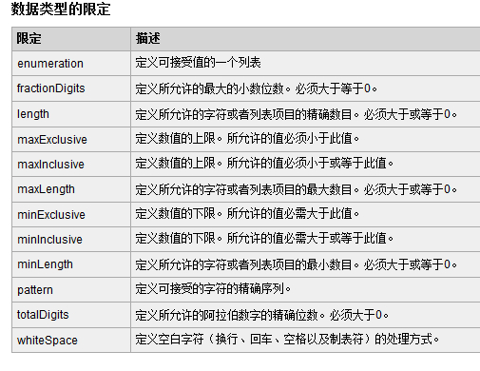

L4、复合元素

空元素
- xml元素
<product prodid="1345" />
- Schema
<xs:element name="product">
<xs:complexType>
<xs:attribute name="prodid" type="xs:positiveInteger" />
</xs:complexType>
</xs:element>
或者
<xs:element name="product" type="prodtype"/>
<xs:complexType name="prodtype">
<xs:attribute name="prodid" type="xs:positiveInteger"/>
</xs:complexType>

仅含元素

1、xml元素
<person>
<firstname>John</firstname>
<lastname>Smith</lastname>
</person>
2、Schema
<xs:element name="person">
<xs:complexType>
<xs:sequence>
<xs:element name="firstname" type="xs:string"/>
<xs:element name="lastname" type="xs:string"/>
</xs:sequence>
</xs:complexType>
</xs:element>
<xs:sequence>意味着被定义的元素必须按上面的次序出现在 "person" 元素中。
<xs:element name="person" type="persontype" />
<xs:complexType name="persontype">
<xs:sequence>
<xs:element name="firstname" type="xs:string" />
<xs:element name="lastname" type="xs:string" />
</xs:sequence>
</xs:complexType>

含文本
1、xml元素
<shoesize country="france">35</shoesize>
2、Schema
<xs:element name="shoesize">
<xs:complexType>
<xs:simpleContent>
<xs:extension base="xs:integer">
<xs:attribute name="country" type="xs:string" />
</xs:extension>
</xs:simpleContent>
</xs:complexType>
</xs:element>
或者

<xs:element name="shoesize" type="shoetype" />

<xs:complexType name="shoetype">
<xs:simpleContent>
<xs:extension base="xs:integer">
<xs:attribute name="country" type="xs:string" />
</xs:extension>
</xs:simpleContent>
</xs:complexType>

混合内容
- xml
<letter>
Dear Mr.
<name>John Smith</name>
Your order
<orderid>1032</orderid>
will be shipped on
<shipdate>2001-07-13</shipdate>
</letter>
- Schame
<xs:element name="letter">
<xs:complexType mixed="true">
<xs:sequence>
<xs:element name="name" type="xs:string" />
<xs:element name="orderid" type="xs:positiveInteger" />
<xs:element name="shipdate" type="xs:date" />
</xs:sequence>
</xs:complexType>
</xs:element>

指示器
- all
指示器规定子元素可以按照任意顺序出现，且每个子元素必须只出现一次
<xs:element name="person">
<xs:complexType>
<xs:all>
<xs:element name="firstname" type="xs:string" />
<xs:element name="lastname" type="xs:string" />
</xs:all>
</xs:complexType>
</xs:element>
- choice
定可出现某个子元素或者可出现另外一个子元素
<xs:element name="person">
<xs:complexType>
<xs:choice>
<xs:element name="employee" type="employee" />
<xs:element name="member" type="member" />
</xs:choice>
</xs:complexType>
</xs:element>
- sequence
子元素必须按照特定的顺序出现
<xs:element name="person">
<xs:complexType>
<xs:sequence>
<xs:element name="firstname" type="xs:string" />
<xs:element name="lastname" type="xs:string" />
</xs:sequence>
</xs:complexType>
</xs:element>
- maxOccurs,minOccurs
规定某个元素可出现的最大次数,最小次数
maxOccurs 以及 minOccurs 的默认值均为 1。
<xs:element name="person">
<xs:complexType>
<xs:sequence>
<xs:element name="full_name" type="xs:string" />
<xs:element name="child_name" type="xs:string" maxOccurs="unbounded"
minOccurs="0" />
</xs:sequence>
</xs:complexType>
</xs:element>
- group
Group 指示器用于定义相关的数批元素。
您必须在 group 声明内部定义一个 all、choice 或者 sequence 元素。下面这个例子定义了名为 "persongroup" 的 group，它定义了必须按照精确的顺序出现的一组元素
<xs:group name="persongroup">
<xs:sequence>
<xs:element name="firstname" type="xs:string" />
<xs:element name="lastname" type="xs:string" />
<xs:element name="birthday" type="xs:date" />
</xs:sequence>
</xs:group>

<xs:complexType name="personinfo">
<xs:sequence>
<xs:group ref="persongroup" />
<xs:element name="country" type="xs:string" />
</xs:sequence>
</xs:complexType>

<xs:element name="person" type="personinfo" />

attributeGroup

<xs:attributeGroup name="personattrgroup">
<xs:attribute name="firstname" type="xs:string"/>
<xs:attribute name="lastname" type="xs:string"/>
<xs:attribute name="birthday" type="xs:date"/>
</xs:attributeGroup>

<xs:element name="person">
<xs:complexType>
<xs:attributeGroup ref="personattrgroup"/>
</xs:complexType>
</xs:element>

any
<any> 元素使我们有能力通过未被 schema 规定的元素来拓展 XML

<xs:element name="person">
<xs:complexType>
<xs:sequence>
<xs:element name="firstname" type="xs:string" />
<xs:element name="lastname" type="xs:string" />
<xs:any minOccurs="0" />
</xs:sequence>
</xs:complexType>
</xs:element>

anyAttribute
添加任意数量的属性
<xs:element name="person">
<xs:complexType>
<xs:sequence>
<xs:element name="firstname" type="xs:string"/>
<xs:element name="lastname" type="xs:string"/>
</xs:sequence>
<xs:anyAttribute/>
</xs:complexType>
</xs:element>

L5、类型

字符串
1、字符串数据类型
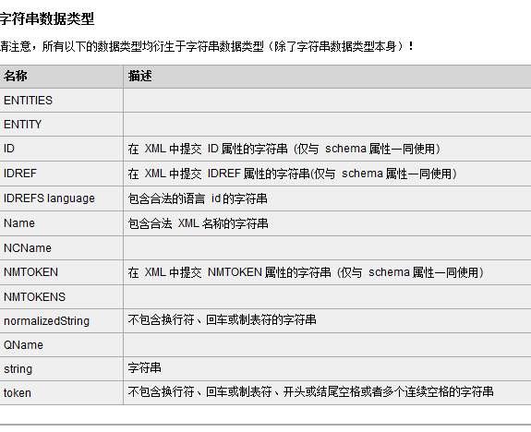
2、限定
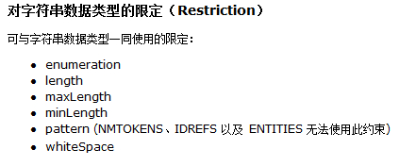

日期和时间
- 数据类型
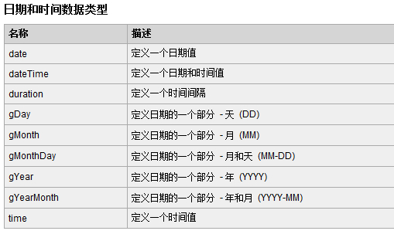
- 限定
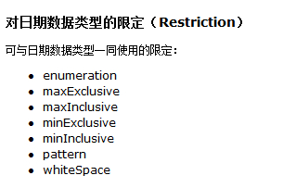

数字
- 类型
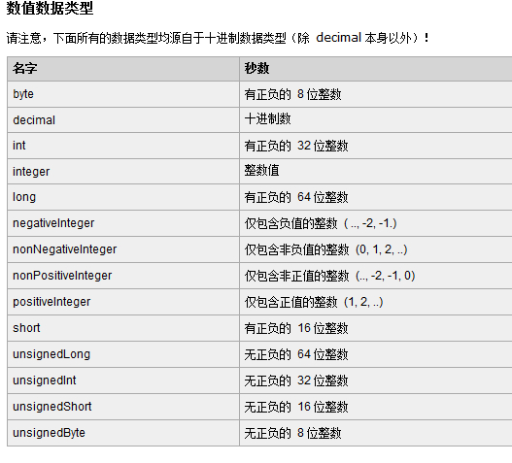

- 限定
